МИНОБРНАУКИ РОССИИ

Федеральное государственное бюджетное образовательное учреждение высшего образования

НИЖЕГОРОДСКИЙ ГОСУДАРСТВЕННЫЙ ТЕХНИЧЕСКИЙ

УНИВЕРСИТЕТ им. Р.Е.АЛЕКСЕЕВА

Институт радиоэлектроники и информационных технологий

Кафедра вычислительные системы и технологии

Лабораторная работа № 3

ОТЧЕТ

по лабораторной работе

по дисциплине

Сети и телекоммуникации

РУКОВОДИТЕЛЬ:

________________ Гай В.Е.

СТУДЕНТ:

________________ Севастьянова Е.В.

19-В-1

Работа защищена «___» ____________

С оценкой ________________________

Нижний Новгород 2021

1. **Задание**

Для экспериментов использовать схему из первой лабораторной работы. Все ip-адреса (или маски) необходимо поменять так, чтобы адрес сети у всех компьютеров был один. Все действия должны быть выполнены в симуляторе сетей CORE.

**Часть 1. Формирование запроса и получение ответа**

1. Начать захват пакетов при помощи WireShark.

2. Сформировать кадр ARP-запроса с помощью утилиты PackETH и отправить его в сеть (компьютеры выбрать самостоятельно).

3. Убедиться, что был получен кадр ARP-ответа, соответствующий посланному запросу. Захваченные пакеты сохранить для отчета. Вывести arp таблицу (команда «arp»).

4. Прекратить захват пакетов.

**Часть 2. ARP-спуфинг**

1. Выделить на схеме и обозначить три компьютера: A, B, Сервер.

2. Подготовить кадр ARP-ответа, направляемый Сервером хосту А с помощью программы PackETH. Кадр должен быть составлен так, чтобы MAC-адресу Сервера соответствовал IP-адрес хоста В. Вывести arp таблицу на хосте А. Отправить сформированный пакет от Сервера хосту А.

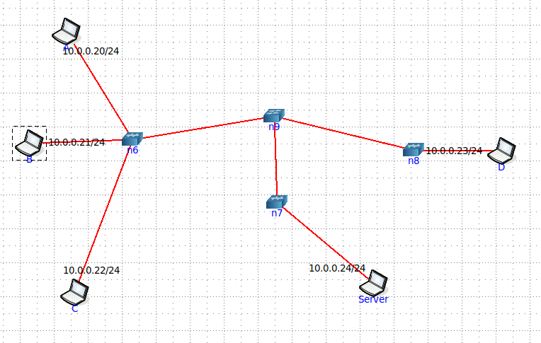

Проверяем, что все пингуется

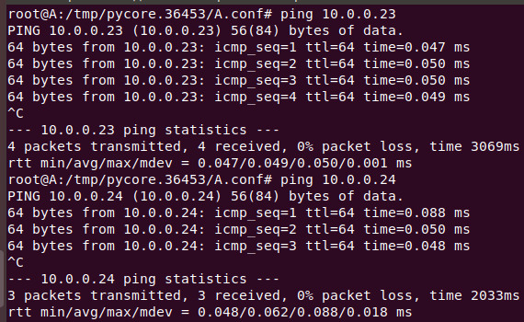

**Часть 1. Формирование запроса и получение ответа.**

Выбираем компьютеры A и D

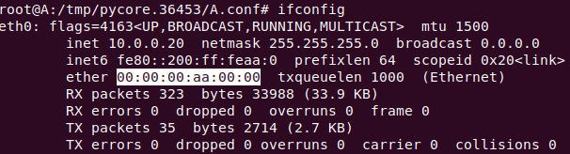

Разрешаем подключаться к серверу с любым хостам



Запускаем на A packeth, на D wireshark

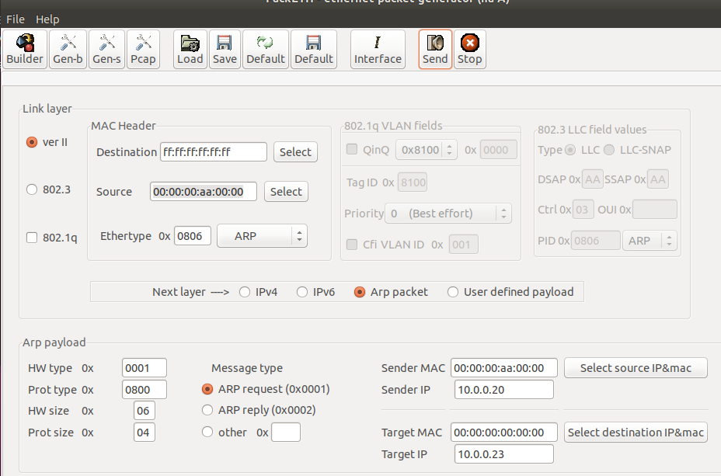

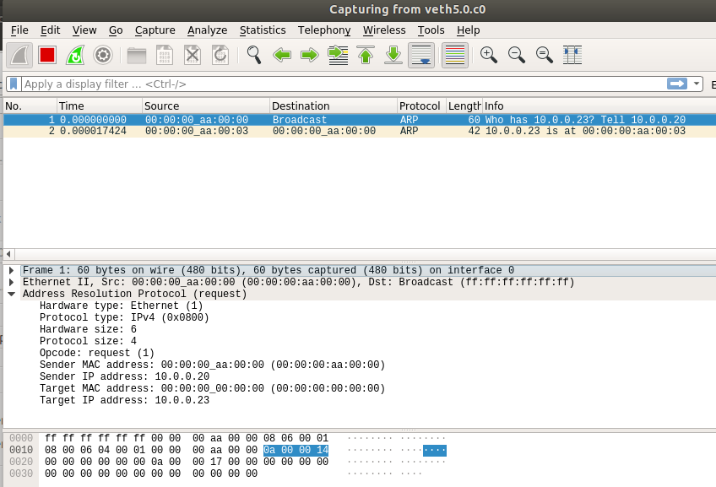

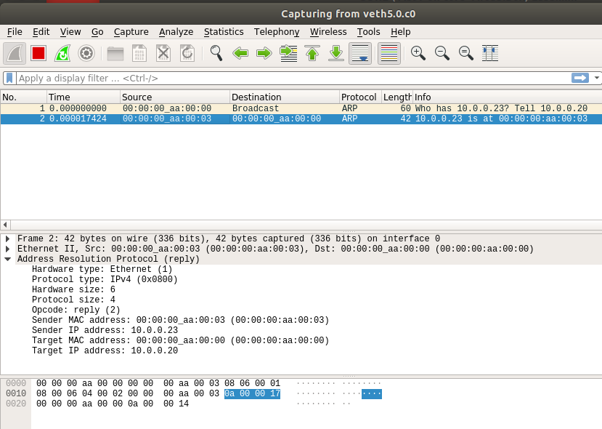

**Часть 2. ARP-спуфинг**

Выбираем компьютеры A, B и Server

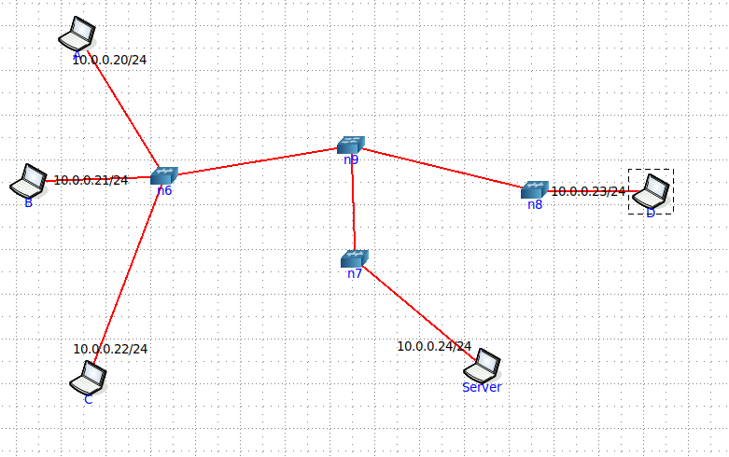

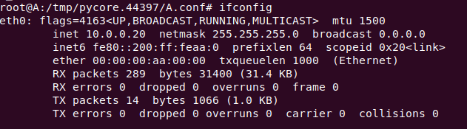

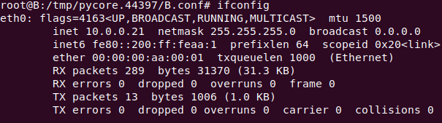

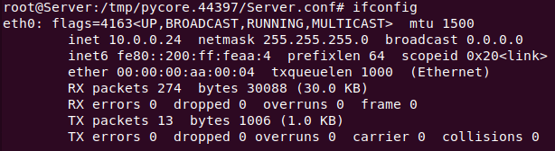

На узле A выполняем nc -lp 9000, на узле B подключаемся nc 10.0.0.20 9000

Видим, что работает

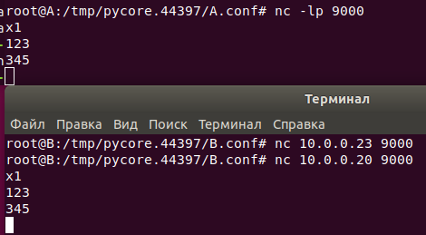

Wireshark на A:

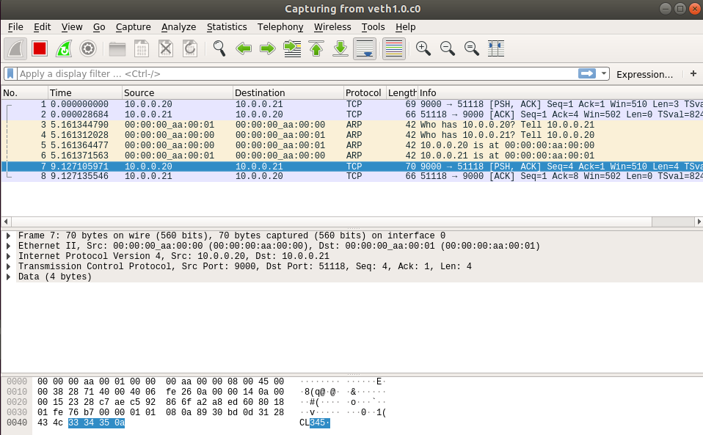

Wireshark на B:

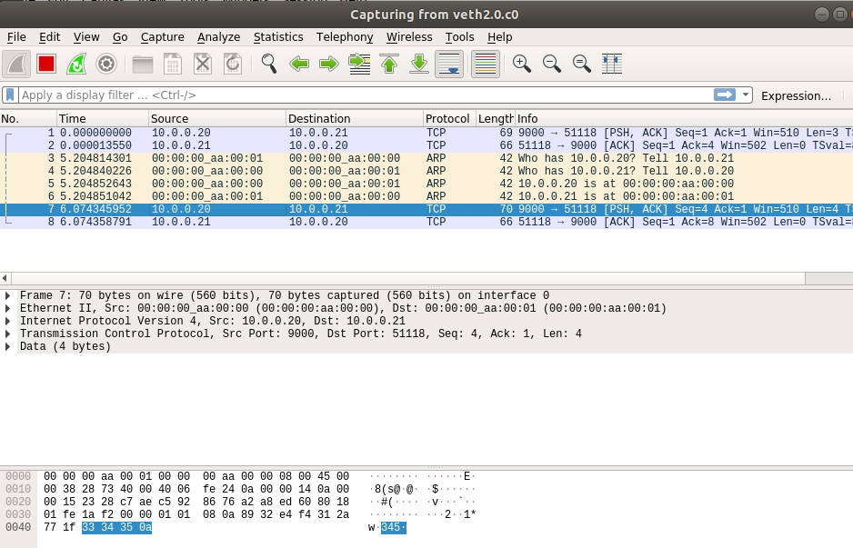

Совершим ARP-спуфинг с Server. Он представится узлом B

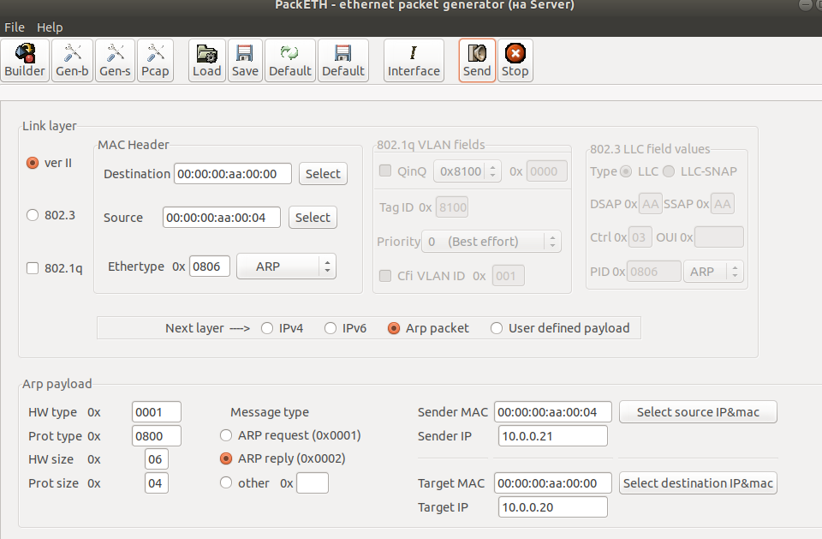

Компьютер B данные не получил

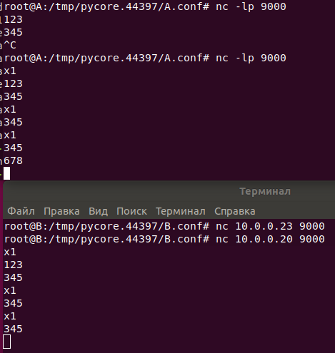

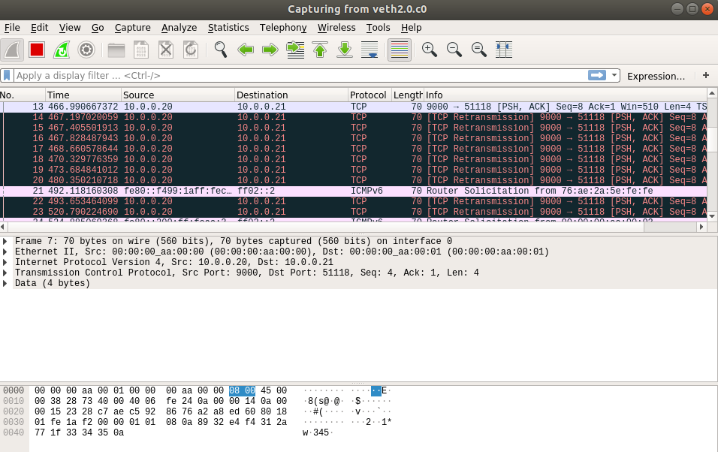

Далее компьютер A создаст широковещательный запрос и B получит пакеты

